PRESSMEDDELANDE

Stockholm 14 juni 2019

Vinnarna i fototävlingen #MinaKvarter tar emot pris på Järvaveckan
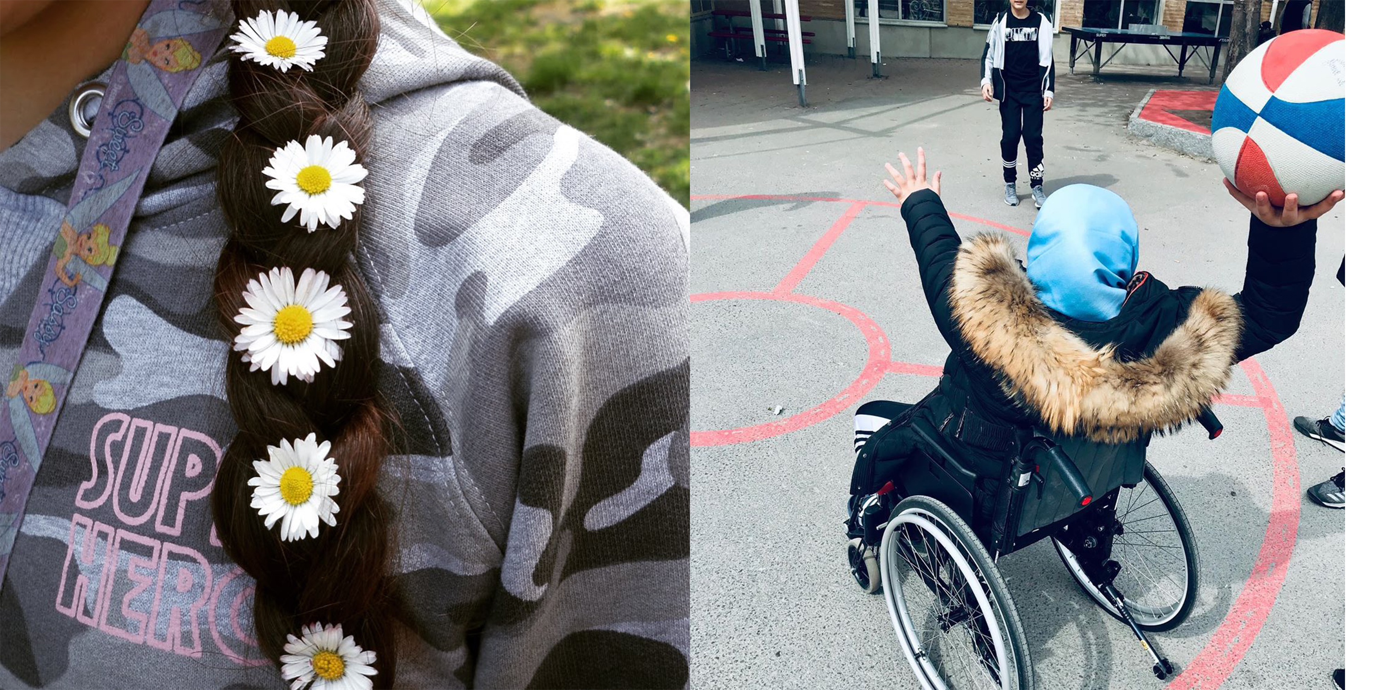Vinnarna i fototävlingen är utsedda. Foto: Maribel Sanguinetti Aguilar & Foto: Saber Ibrahim
Fototävlingen #Minakvarter är avgjord och nu väntar prisutdelningen på stora scen på Järvaveckan, den 14 juni klockan 14.30. Juryn har bedömt över 300 inkomna bidrag i kategorierna mångfald, jämlikhet, klimat och miljö. Canon står för andra året i rad för priser till tävlingen som arrangeras av Stockholm Science City med partners.
Den 14 juni kl 14:30 sker prisutdelningen på Järvaveckans stora scen då vinnarna får ta emot diplom och priset, en Selphy wifi-skrivare från Canon. Samtliga ungdomar som har skickat in bidrag till tävlingen är välkomna till MinaKvarter-tältet den 14 juni på Järvaveckan.
– Det känns extra bra att vara partner till fototävlingen #Minakvarter i år då kategorierna mångfald, jämlikhet, klimat och miljö har en stark koppling till FN:s globala mål. Under den workshop vi arrangerade hos TechTensta i maj hade vi samtal med barnen om ämnena. Foto är en stark metod för att sprida budskap och vi tycker att det är fantastiskt att tävlingen hade så många som 300 inkomna bidrag säger Bodil Nordin, Hållbarhetschef på Canon.

Vinnare i kategorin mångfald
Maribel Sanguinetti Aguilar
Där styrka möter mjukhet – har fotografen skapat ett kontrastrikt, kreativt porträtt av en super-hero med blommor i sitt hår som symboliserar vikten av att värna om vår mångfald.
Hon har blommor i sitt hår. Foto: Maribel Sanguinetti Aguilar

Vinnare i kategorin jämlikhet
Saber Ibrahim
Med ett fotografi i rörelse har fotografen tagit en bild som väcker nyfikenhet och som ställer frågor, som andas lek och allvar, laganda och individualism, men som framförallt genomsyras av jämlikhet.
Jämlikhet på skolgården. Alla ska vara med. Foto: Saber Ibrahim

Vinnare i kategorin klimat
Imran Mohamoud
Vad gör vi med vår jord? Med en välkomponerad, ödesmättad bild som illustrerar klimatkris och miljöförstöring bidrar fotografen med ett kraftfullt inlägg i debatten om vår gemensamma framtid.
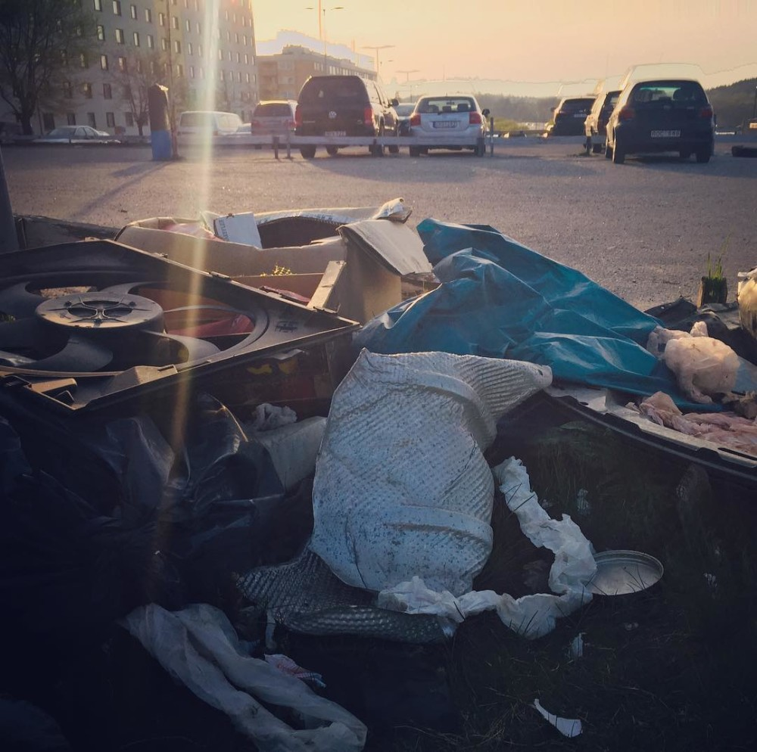
Sluta kasta skräp på marken. Foto: Imran Mohamoud

Vinnare i kategorin miljö
Jesper Isaksson
Med teknisk genialitet och med skapande reflektion förmedlar fotografen en känsla av mystik och romantik. Motivet är tidlöst, välkomponerat och speglar känslan av hoppfullhet och framtidstro.
Reflektion. Foto: Jesper Isaksson

Vinnare av juryns specialpris
Samin Ali
För att uppmärksamma en talang med osvikligt sinne för fotografi som konstform vill juryn med sitt specialpris lyfta fram en fotograf som med bilder från såväl stad som natur och med känsla för bildens ljus, komposition och rörelse, tagit avbildandet av Järva och MinaKvarter till nya höjder.
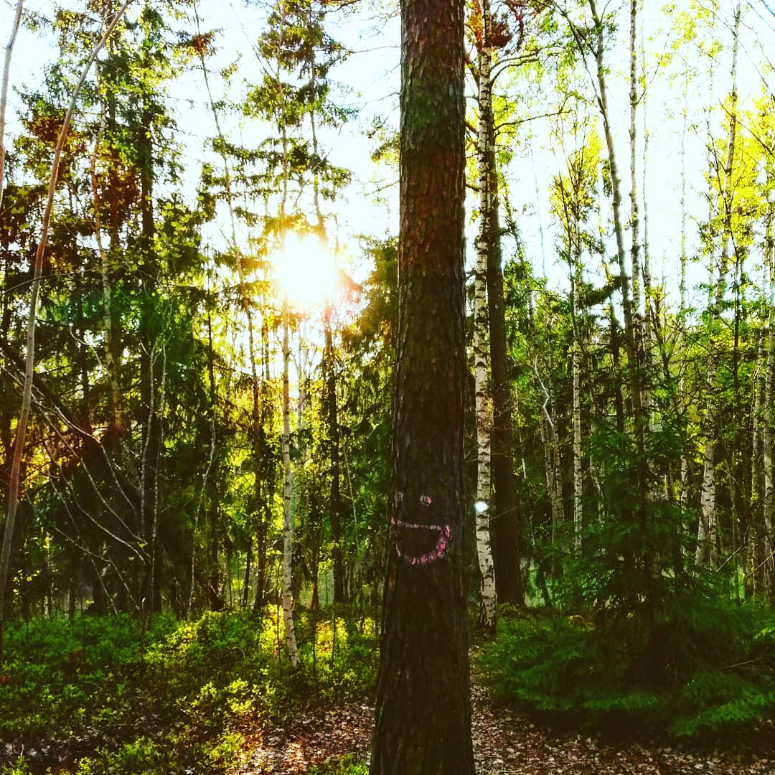
Ett träd som blir glad av solen. Solljus är bra för träd och växter! Foto: Samin Ali

Alla pristagarna i fototävlingen #Minakvarter 2019:
Vinnare i kategorin mångfald är Maribel Sanguinetti Aguilar
Vinnare i kategorin jämlikhet är Saber Ibrahim
Vinnare i kategorin klimat är Imran Mohamoud
Vinnare i kategorin miljö är Jesper Isaksson
Vinnare av juryns specialpris är Samin Ali
Om MinaKvarter
Stockholm Science City med partners arrangerar under våren 2019 fototävlingen #MinaKvarter på Instagram. Målet är att lyfta fram den talang, nyfikenhet och kreativitet som finns i bostadsområden med stor potential att bidra till Sveriges framtid. Initiativet syftar till att öka intresset för teknik och vetenskap hos ungdomar och därigenom öka mångfalden inom högre utbildning. Under 2019 är tävlingen öppen för unga i Järvaområdet i Stockholm, det vill säga Akalla, Husby, Kista, Hjulsta, Tensta och Rinkeby.
Fakta om initiativet
​​Bakom initiativet står Stockholm Science City, Kista Science City, Karolinska Institutet, KTHoch Stockholms universitet tillsammans med Vetenskapens Hus, My Dream Now, The Global Village, TechTensta, Fryshuset Husby och Canon.

För mer information, kontakta  Bodil Nordin, Hållbarhetschef  Canon Svenska AB  Tel: 073-625 71 09  E-post: bodil.nordin@canon.se  Åsa Törnquist, Presskontakt  Canon Svenska AB  Tel: 0739-88 64 35  E-post: asa.tornquist@canon.se | Om företaget Canon  Canon Svenska AB är en del i den globala koncernen Canon Inc. som erbjuder produkter och tjänster inom innovativ bildhantering. Allt ifrån kameror, skrivare och tryckeriutrustning till tjänster för lagring och delning av bilder, dokumenthantering och digitalisering av processer. Canon Inc. som grundades 1937 omsätter cirka 320 miljarder SEK och har 198 000 anställda – varav 18 000 i Europa. Canon Svenska har 330 medarbetare och omsätter 1,2 miljarder kronor genom direktförsäljning, franchise och fristående återförsäljare. Canon är ett av världens mest forskningsintensiva företag och under 2018 lämnades 3 056 USA-patent in, vilket innebär en global tredjeplats. Canons filosofi, Kyosei, är att arbeta tillsammans för allas bästa. Där ingår Canons miljöarbete som syftar både till att minska både den egna, och kundernas, miljöpåverkan. Mer information om Canon finns på www.canon.se.

